# Negocio

## Lista de actividades

|  |  |  |  |
| --- | --- | --- | --- |
| **Actividades** | **Descripción** | **Precedencia** | **Duración** |
| A | Descripción General | -- | 3 |
| B | Análisis Estratégico | A | 40 |
| C | Segmentación | B | 15 |
| D | Plan de marketing | B-C | 25 |
| E | Operaciones | B | 15 |
| F | Financiamiento | B | 30 |
| G | Factibilidades | B-C-D-E-F | 20 |
|  |  | **Días** | **148[1]** |

## Diagrama Gantt

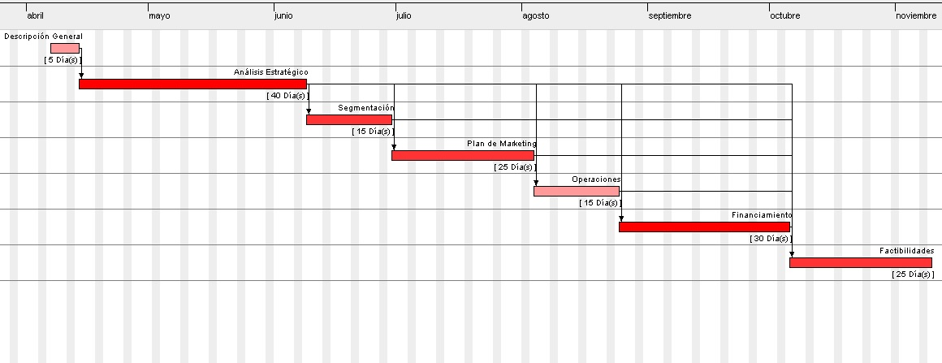

## Diagrama Pert

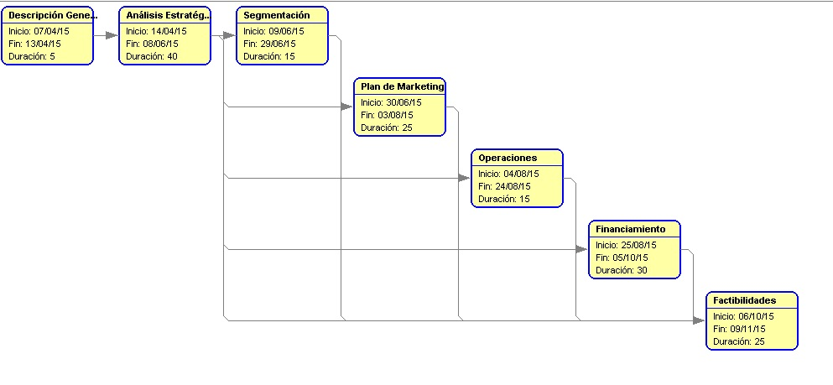

# Tecnología

## Lista de actividades

|  |  |  |  |
| --- | --- | --- | --- |
| **Actividades** | **Descripción** | **Precedencia** | **Duración** |
| A | Análisis de requisitos | -- | 30 |
| B | Análisis y diseño preliminar | A | 30 |
| C | Diseño | B | 50 |
| D | Implementación | C | 20 |
| E | Mantenimiento | D | 20 |
|  |  | **Días** | **150[2]** |

## Diagrama Gantt

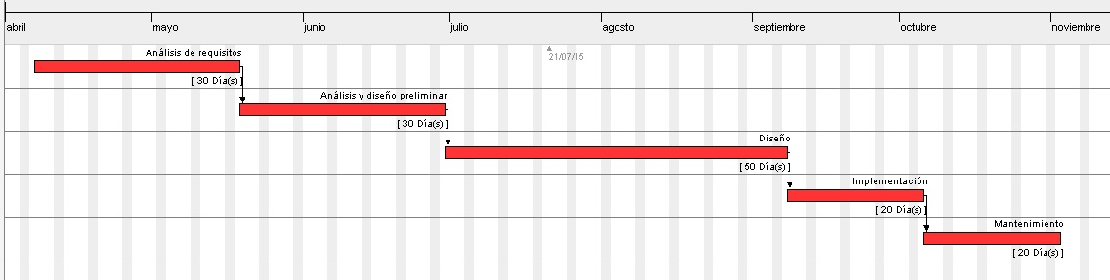

## Diagrama Pert

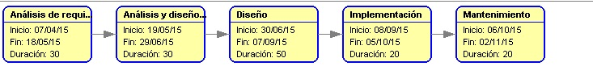

1. No se consideran actividades que puedan realizarse en paralelo.
2. No se consideran actividades que puedan realizarse en paralelo.